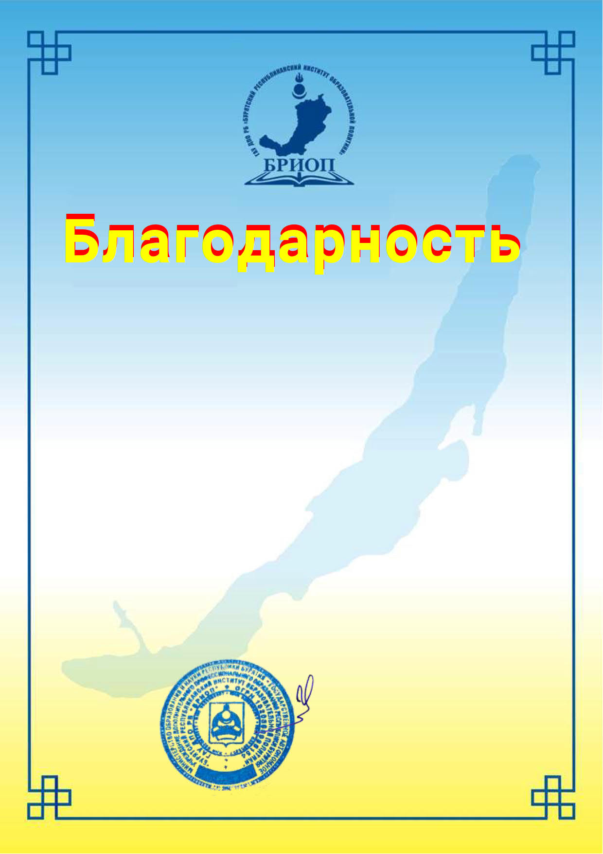

**выражается**

**Жамсарановой Марине Нимацыреновне**

**за проведение мастер – класса**

**«Королевство румбоксов»**

**на курсах повышения квалификации**

**педагогических работников ДОО РБ**

**«Организованная образовательная деятельность в целостном педагогическом процессе ДОО»**

Ректор В.Ц. Цыренов

Октябрь 2022 года